ALREDEDOR DE TAILANDIA

SALIDA: Miércoles
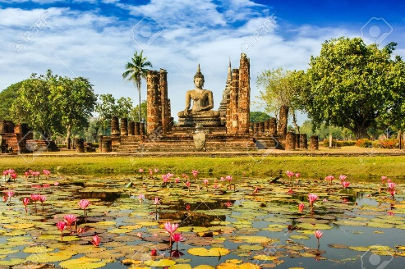
DURACIÓN: 08 Días / 07 Noches
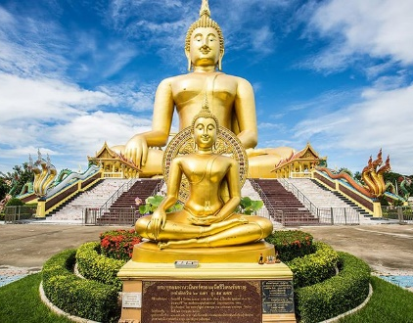
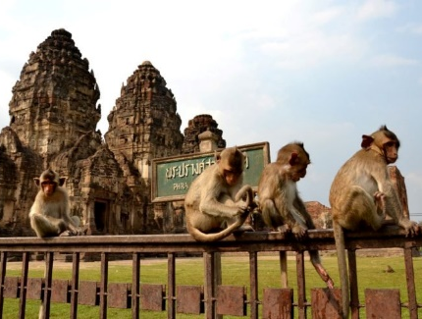

ITINERARIO

Día 01 Bangkok
Llegada al aeropuerto de Bangkok donde los estará esperando nuestro guía de habla hispana para asistirlos con el traslado a su hotel. Tiempo libre hasta el check-in en el hotel según disponibilidad (normalmente las habitaciones se habilitan a partir de las 15:00, pero a veces suelen facilitarse antes). Alojamiento en hotel.

Día 02 Bangkok
Después del desayuno, Visita a tres de los templos budistas más inusuales de la ciudad. Empezaremos por Wat Traimit, situado en el extremo de Chinatown, en la calle Yaowarat, cerca de la estación de tren Hualampong. Wat Traimit alberga el Buda de oro macizo más grande del mundo, midiendo casi cinco metros de altura con un peso de cinco toneladas y media. La excursión continuará hacia Wat Pho, el templo más grande de Bangkok, ubicado detrás del Templo del Buda. Aquí se encuentra el enorme Buda reclinado y los Chedis de los Reyes. Es uno de los mayores templos de la ciudad y es famoso por su gigantesco Buda reclinado que mide 46 metros de largo y está cubierto de oro. Luego nos dirigimos hacia uno de los monumentos más famosos de la ciudad – el Gran Palacio. Construido en 1782, sirvió por 150 años como la casa del rey de Tailandia, la corte real y la sede administrativa del gobierno. El Gran Palacio de Bangkok es un edificio antiguo que continúa impresionando a sus visitantes con su hermosa arquitectura y detalles intricados. Dentro del complejo, se encuentra Wat Phra Kaew – ‘el Templo del Buda Esmeralda’ (oficialmente Wat Phra Sri Rattana Satsadaram) – considerado el templo budista más importante de Tailandia. Es aquí que se consagra la imagen de buda más reverenciada del país, meticulosamente tallada en un solo bloque de jade. Traslados incluidos. Alojamiento en hotel.

Día 03 Bangkok - Ayutthaya – Lopburi – Sukhothai
Desayuno en hotel. Salida desde Bangkok hacia Ayutthaya, la antigua capital del país, para visitar sus maravillosos templos entre los cuales Wat Chaiwathanaram y Wat Mahathat. Almuerzo en restaurante local. Por la tarde, salida hacia Lopburi para visitar al Templo de los Monos – Prang Sam Yod (la Pagoda Sagrada). Continuación hasta Sukhothai y realizar el check-in al hotel según disponibilidad. Cena y alojamiento en hotel.

Día 04 Sukhothai – Chiang Rai
Desayuno en el hotel. Realizar el check-out y encuentro con nuestro guía en el lobby del hotel para la partida hacia el parque histórico de Sukhothai, declarado un patrimonio cultural de la humanidad por UNESCO. En el parque, pasearemos en bicicleta por sus hermosos jardines entre las ruinas y lagunas. Aquí también podremos contemplar uno de los íconos más importantes en la ciudad, el gran buda blanco ubicado dentro del templo Wat Sri Chum (1890). Almuerzo en restaurante local. Continuación hacia Chiang Rai con una última parada en el lago Payao, un lago de 20 kilómetros cuadrados que se formó en 1941 debido a la construcción de una presa por parte del departamento de pesca de Tailandia. Llegada a Chiang Rai y tras realizar el check-in en el hotel, resto de la tarde libre a su disposición. Cena y alojamiento en hotel.

Día 05 Chiang Rai
Desayuno en el hotel. visita a Mae Chan, antiguamente el centro de trabajos de plata, actualmente sirviendo como un centro de transacciones comerciales entre las tribus Akha, Yao y Lisu donde es posible ver a miembros de las diferentes etnias interaccionando y comerciando. Visita a una aldea Karen, donde conoceremos a esta famosa tribu montañera – el grupo étnico minoritario más grande de Tailandia. Esta tribu originaria de Tíbet emigró a lo que hoy se conoce como Myanmar hace unos dos mil años. Durante el siglo XVIII, se estima que el conflicto político y la persecución fomentaron su migración masiva hacia el norte de Tailandia, donde todavía al día de hoy se encuentran sin un estado residencial oficial. La tribu es más reconocida por las mujeres Kayan – un subgrupo de los Po (Karen rojo) – cuyos cuellos están adornados en anillos de latón. A veces hasta empezando desde los cinco años, la presión constante empuja sus clavículas y costillas hacia abajo, dando la impresión de un cuello extendido; la razón detrás de su apodo ‘mujeres jirafa’ – una vista asombrosa. Almorzaremos en restaurante local antes de realizar un paseo en lancha tradicional por el río Mekong, cuyas aguas actúan como una frontera natural entre Myanmar (antiguamente Birmania), Laos y Tailandia. Antes de finalizar el recorrido, visitaremos a la casa del opio para aprender más sobre la historia y las consecuencias a nivel social e individual de este narcótico que ha plagado Asia durante cientos de años. Cena y alojamiento en hotel.

Día 06 Chiang Rai – Chiang Mai
Desayuno en el hotel. Salida desde el hotel al muelle y en barco tradicional visita a los pueblos de las minorías étnicas Karen, Lahu (Muser) a lo largo del río Kok. Visita al Wat Rong Khun, el famoso templo blanco. Salida desde Chiang Rai a Chiang Mai por carretera (viaje de aprox. 3 hrs). Parada por el camino para almorzar en un restaurante local. Llegada a Chiang Mai por la tarde, luego visita al templo más conocido de la ciudad – Wat Doi Suthep. Este templo magnífico está ubicado a 1000 metros de elevación en las laderas de una boscosa montaña. Requiriendo una subida de 306 escalones con barandillas de serpientes Naga, este templo sagrado ofrece una vista panorámica espectacular de la ciudad, así como una gran variedad de imágenes y frescos a aquellos que estén dispuestos a emprender la escalada.
Traslado al hotel para realizar el check-in. Por la noche, podrán degustar de una cena Khantoke: el estilo tradicional de comer en el norte de Tailandia. Sentados en Mon Sam Lieung (colchonetas triangulares tradicionales tailandesas), la comida se servirá en mesas bajas mientras aprecian una selección de actuaciones culturales del norte incluyendo: el encantador Fon Lep (danza de uñas), Ram Dab (danza de espadas), Fon Thian (danza de velas), y Ram Wong (danza circular). También habrá un espectáculo especial realizado por varios miembros de Yao, Lahu, Meo, Lisu, Karen y más tribus montañeras. Traslado de regreso. Alojamiento en hotel.

Día 07 Chiang Mai
Desayuno en el hotel. Por la mañana visitaremos algunas fábricas de artesanías locales. También iremos a una fábrica de esculturas de madera donde tendrán la oportunidad de comprar antigüedades birmanas. Salida hacia el valle de Mae Sa, pasando por la granja de las orquídeas antes de un almuerzo en un restaurante local. Al terminar, nos dirigimos al santuario de elefantes para aprender más sobre estos gigantes apacibles a través de diversas actividades incluyendo: dándoles de comer, bañándolos, y jugando con ellos; una experiencia inolvidable. A la tarde, traslado de regreso. Cena. Alojamiento en hotel.

Día 08 Chiang Mai
Desayuno en el hotel. Tiempo a disposición. Traslado al aeropuerto para tomar el vuelo hacia su próximo destino. Fin de nuestros servicios.

- PRECIO EN DÓLARES (USD) POR PERSONA EN CATEGORÍA A ELEGIR Y EN HABITACIÓN DOBLE Y SENCILLA:
VIGENCIA: 01 ABRIL AL 21 OCTUBRE 2026

CATEGORIA | DOBLE | SENCILLA
Standard | $1,109 | $1,455
Superior | $1,218 | $1,725
Deluxe | $1,359 | $2,020
Gold Deluxe | $1,680 | $2,417
NOTAS IMPORTANTES
- El itinerario está sujeto a cambios dependiendo de los vuelos confirmados, condiciones climáticas y en las carreteras.
- El operador se reserva el derecho de cambiar las tarifas en caso de que el coste del carburante incremente de un 10% o más en el periodo del contrato
- En caso de subida del impuesto IVA (actualmente 7%) o de las tarifas del tren, del impuesto de aeropuerto doméstico, de los vuelos domésticos y cualquier otro impuesto gubernamental sea introducido, reservamos el derecho de ajustar nuestras tarifas
Precios Sujetos a Disponibilidad y/o cambio hasta reservar

INCLUYE:
- Alojamiento en categoría a elegir con desayuno
- Alimentos (sin bebidas) como indicado en el itinerario.
- Traslados aeropuerto-hotel-aeropuerto en compartido
- Visitas y excursiones con guía de habla hispana
- Entradas a los sitios de interés durante las visitas y excursiones.
- Impuestos habitaciones, VAT y manejo de equipaje.

NO INCLUYE:
- Tours opcionales
- Vuelos
- Gastos de índole personal como bebidas, extras, regalos, lavandería en hoteles, etc.
- Otros tours y alimentos no mencionados en el programa.
- Propinas a nuestros guías y conductores.
- Visado

- HOTELES PREVISTOS O SIMILARES
Ciudad | Standard | Superior | Deluxe | Gold Deluxe
Bangkok | Mandarin Hotel By Centre Point/ Best Western Click Sathorn 11/ Hilton Garden Inn Bangkok Silom/ Jc Kevin Sathorn Bangkok |  | Montien Surawong/ Pullman Bangkok Hotel G | So Bangkok
Sukhothai | Sukhothai Treasure Resort & Spa |  | Sriwilai Sukhothai
Chiang Rai | Laluna Hotel & Resort/ Wiang Inn Hotel | Legend/ The Heritage Chiang Rai | The Riverie By Katathani | Le Meridien
Chiang Mai | Ibis Chiang Nimman Journeyhub | Novotel Nimman/ Travelodge Nimman | Melia Chiang Mai | Shangri-La Chiang Mai
Notas
- Todas las clasificaciones de los hoteles están determinadas de acuerdo con las autoridades locales.
- Horario de entrada: 15:00 Horario de salida: 11:00 o 12:00

